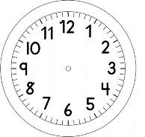

INÍCIO:

MATEMÁTICA
- OLHE NO CALENDÁRIO.
- VEJA EM QUE DIA DA SEMANA COMEÇA O MÊS DE NOVEMBRO.
- AGORA QUE JÁ SABE PREENCHA O CALENDÁRIO DO MÊS DE NOVEMBRO.
- MARQUE DE VERMELHO OS DIAS DOS FINAIS DE SEMANA: SÁBADOS E DOMINGOS.
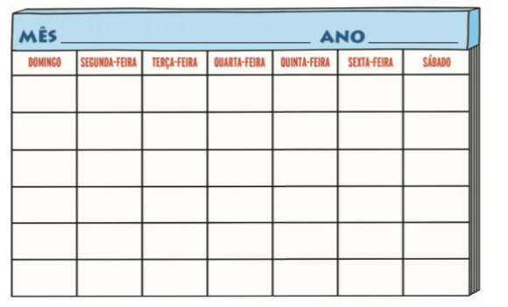

- LUIS DAVI ESTÁ FAZENDO CONTAGEM REGRESSIVA PARA O SEU ANIVERSÁRIO QUE SERÁ NO DIA 20 DESTE MÊS. CIRCULE NO CALENDÁRIO O DIA DO SEU ANIVERSÁRIO.

TÉRMINO:

- QUANTOS DIAS FALTAM PARA O ANIVERSÁRIO DO LUIS DAVI?

